**新 书 推 荐**

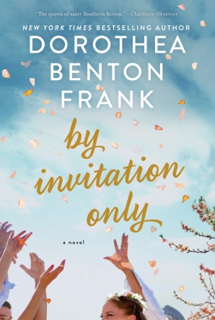

**中文书名：《非请莫入》**

**英文书名：BY INVITATION ONLY**

**作 者：Dorothea Benton Frank**

**出 版 社：William Morrow**

**代理公司：WME /ANA/Vicky Wen**

**页 数：400页**

**出版时间：2018年5月**

**代理地区：中国大陆、台湾地区**

**审读资料：电子稿**

**类 型：小说**

* **《非请莫入》（BY INVITATION ONLY）一经出版，就登上《纽约时报》（*New York Times*）畅销书榜单第4位！**

**内容简介：**

《非请莫入》（BY INVITATION ONLY）讲述了两个来自不同世界的家庭的故事，如果他们的孩子没有坠入爱河，那么他们永远都不会相遇。多萝西娅·本顿·弗兰克（Dorothea Benton Frank）为读者们带来了一部有趣、犀利、令人感同身受的小说，她讲述了当两种不同的生活方式发生碰撞时，会发生什么——豪华轿车和皮卡车、鱼子酱和农业资产、摩天大楼和海洋喷雾，这部小说充满了令人愉快的角色，他们都有一些东西需要隐藏，还有很多东西需要学习。在法律意见上的分歧，对优雅的轻率，以及一个突如其来的转折，这些都将揭露这些角色的性格，并展现他们的坚韧。他们过着自己想要的生活吗？如果他们被邀请去重塑自己的生活，他们又会做出什么样的改变呢？

《非请莫入》中的精神、幽默和真实喷薄而出，它迫使我们重新考虑我们对财富与幸福的定义。

**作者简介：**

**多萝西娅·本顿·弗兰克（Dorothea Benton Frank）**是《纽约时报》（*New York Times*）畅销书《同一片海滩，第二年》（SAME BEACH, NEXT YEAR）的作者，该书一经出版就登上畅销书榜单第4位，此外，她的作品还有《沙利文岛》（SULLIVAN’S ISLAND）（销量超过100万册）、《最后的妻子》（THE LAST ORIGINAL WIFE）和《飓风姐妹》（THE HURRICANE SISTERS）等等。

**媒体评价：**

“弗兰克很擅长塑造这些富有弹性的角色，这些角色凭借自身巧妙结合的刚毅与幽默，令读者长久不能忘怀。”

“她的小说中的某些东西，令人觉得像在诉说夏天。”

----《今日美国》（*USA Today*）

“她的书很有趣，很性感，而且经常被海水浸湿。”

----帕特·康洛伊（Pat Conroy），《浪涛王子》（*Prince of Tides*）的作者

“多萝西娅·本顿·弗兰克是个很会讲故事的人……如果她是鸡尾酒的话，读者们一定会喝得酩酊大醉。”

----阿德里安娜·翠吉妮（Adriana Trigiani），

《漫长的告白》（*The Shoemaker’s Wife*）的作者

**谢谢您的阅读！**

**请将回馈信息发送至：文清（Vicky Wen）**

安德鲁﹒纳伯格联合国际有限公司北京代表处

北京市海淀区中关村大街甲59号中国人民大学文化大厦1705室, 邮编：100872  
电话：010-82449185

传真：010-82504200

Email: Vicky@nurnberg.com.cn

网址：www.nurnberg.com.cn

微博：<http://weibo.com/nurnberg>

豆瓣小站：<http://site.douban.com/110577/>

微信订阅号：ANABJ2002